**Отчет по теме: Балансировка и отказоустойчивость**

1. Поднимаем несколько слейвов PostgreSQL.

На порте 5432 поднимаем мастер ДБ pgmaster и два слейва pgslave и pgslaveasync.

1. Реализуем соединение со слейвами PostgreSQL через haproxy. Настройки haproxy

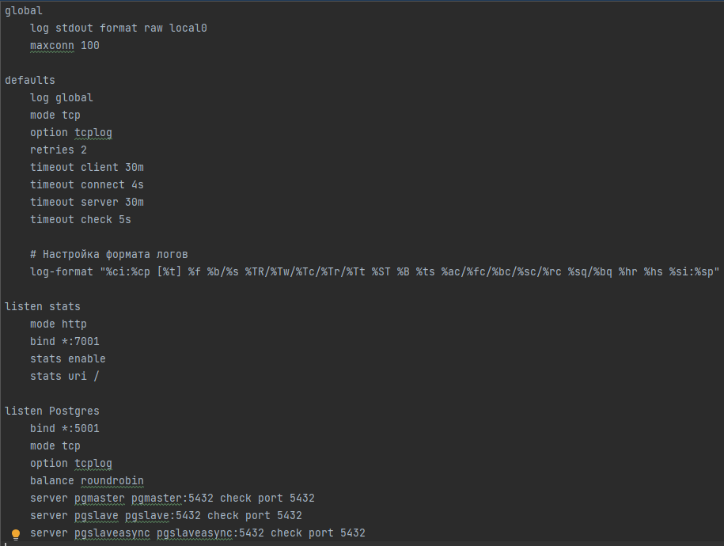

Haproxy к вышеуказанным серверам подключен.

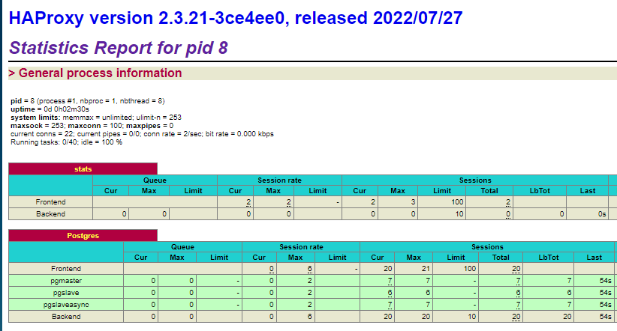

1. Поднимаем несколько приложений social-network-1 и social-network-2.

Обеспечиваем их балансировку через nginx.

Настройки nginx:

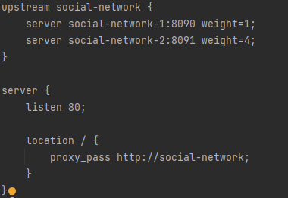

1. Создаем нагрузку при помощи jmeter. Вызываем эндпойнт <http://localhost:4088/user/register>.

Запускаем docker-compose up –build.

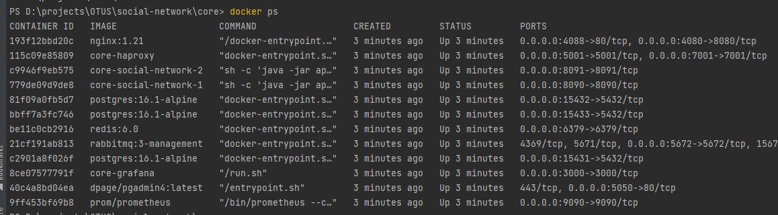

Под нагрузкой с помощью "kill" отключаем один из слейвов PostgreSQL. Система осталась работоспособной.

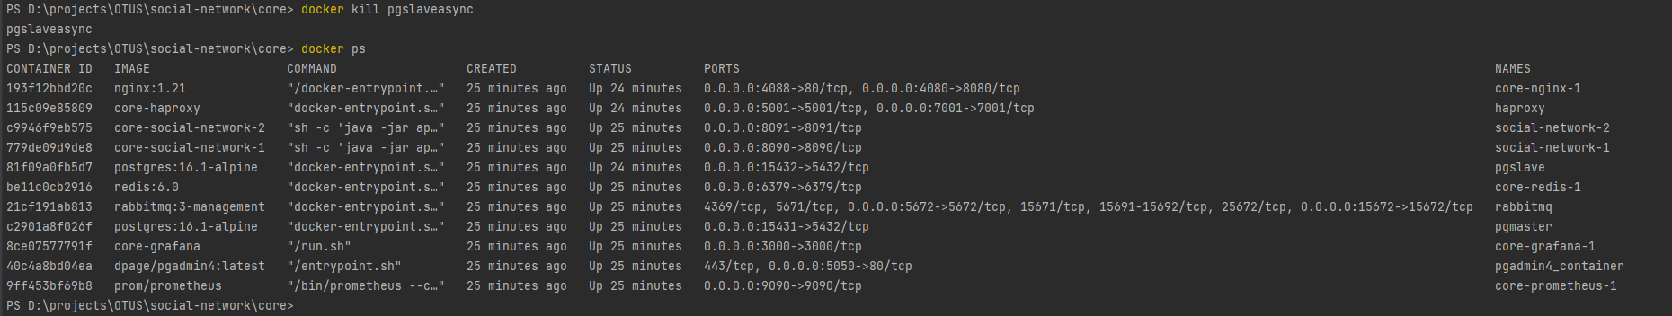

Под нагрузкой с помощью "kill" отключаем один из инстансов бэкенда social-network-1.

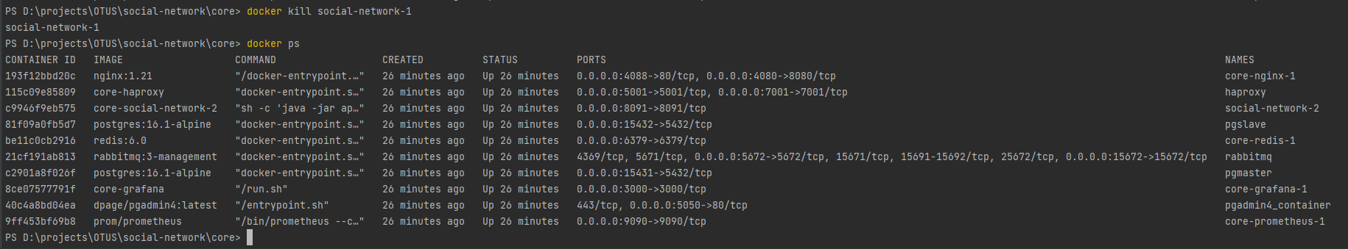

Система осталась работоспособной.